**Lampiran 1**

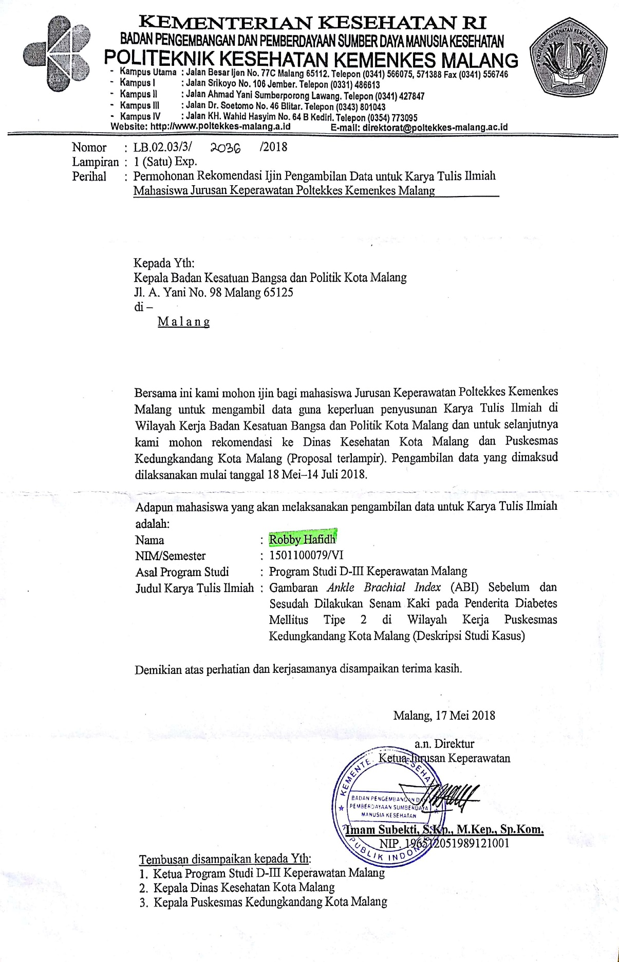

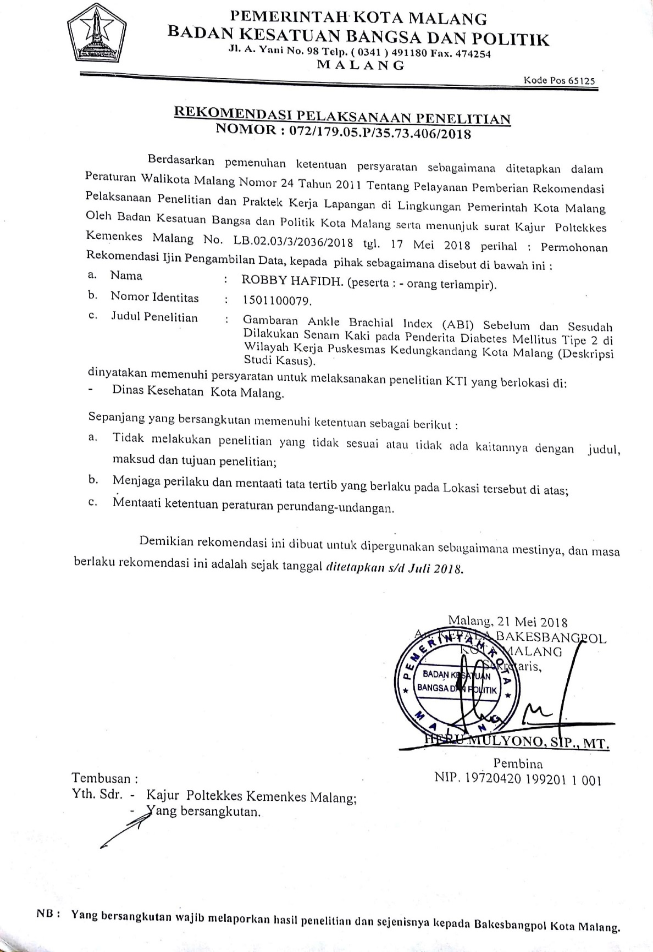

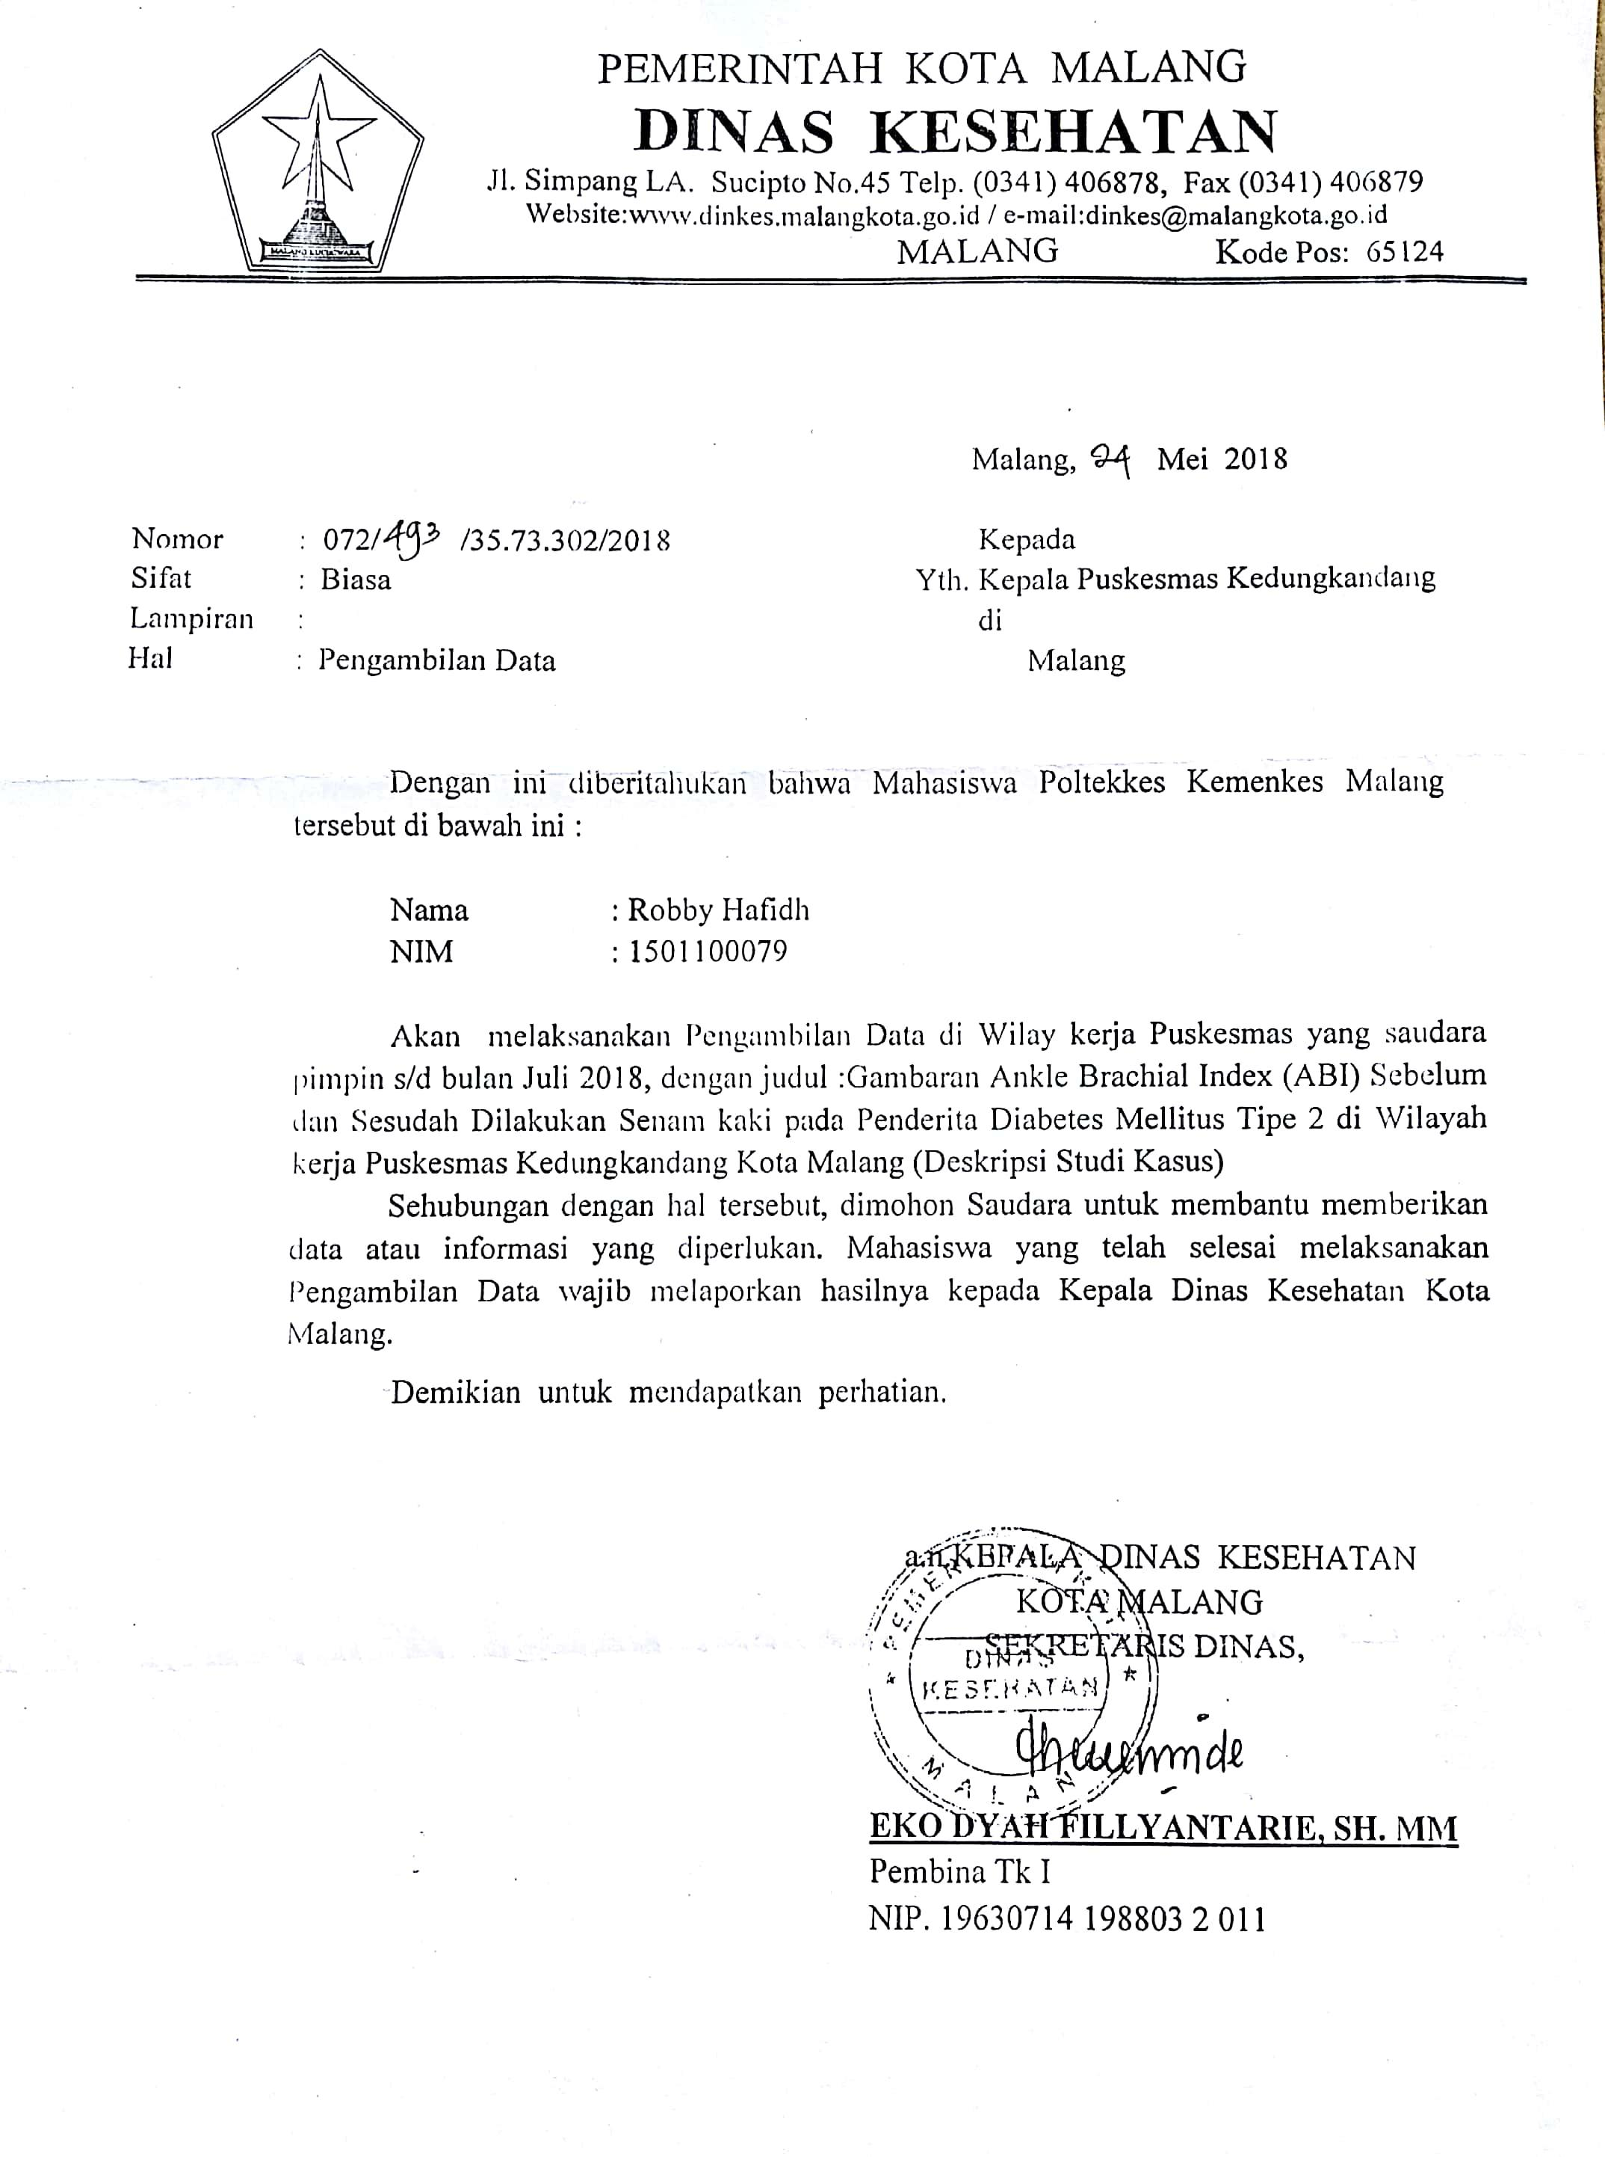

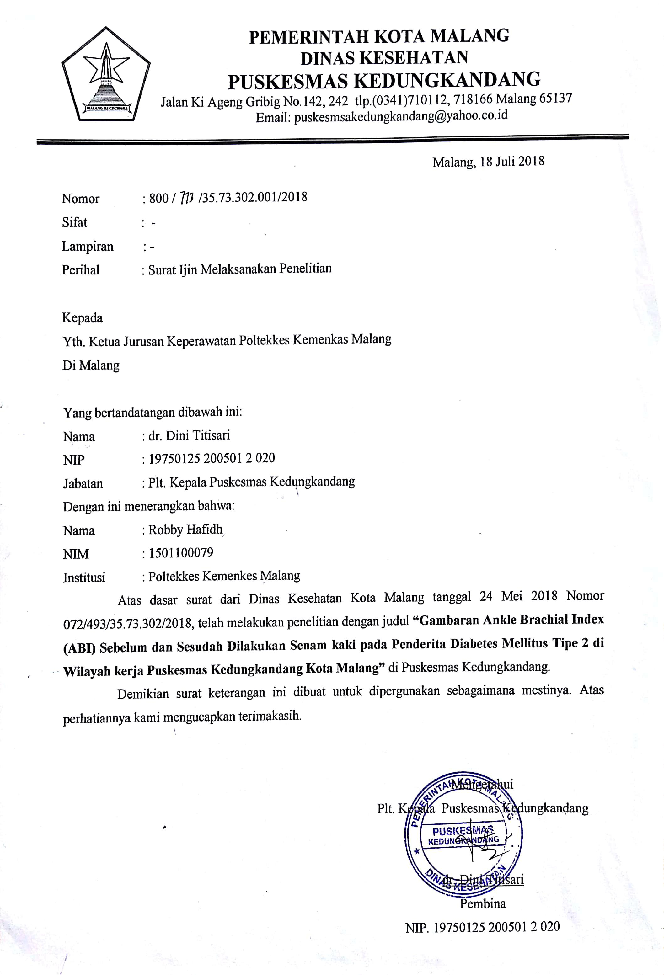**Lampiran 2**

**Lampiran 3**

**PERSETUJUAN SETELAH PENJELASAN**

**(INFORMED CONSENT)**

Saya yang bertanda tangan di bawah ini :

Nama :

Umur :

Alamat :

Pendidikan :

Pekerjaan :

Setelah mendapat keterangan secukupnya tentang manfaat dan resiko dari penelitian dengan judul “**GAMBARAN *ANKLE BRACHIAL INDEX* (ABI) SEBELUM DAN SESUDAH DILAKUKAN SENAM KAKI PADA PENDERITA DIABETES MELLITUS TIPE 2 DI WILAYAH KERJA PUSKESMAS KEDUNGKANDANG KOTA MALANG**” menyatakan **(bersedia/tidak bersedia)\*** diikutsertakan dalam penelitian dengan catatan bila sewaktu-waktu saya merasa dirugikan dalam bentuk apapun, berhak membatalkan persetujuan ini tanpa memperoleh sanksi apapun.

Saya percaya dengan apa yang saya informasikan ini akan dijamin kerahasiaannya.

Malang, .............................

Subjek

( )

Nama Terang

Dewi Luberty Warashinta

No.Hp: 081216308013

Peneliti

Robby Hafidh

No.Hp 081330746863

Dewi Luberty Warashinta

No.Hp: 081216308013

**\*) Coret yang tidak perlu**

**Lampiran 4**

**PEDOMAN WAWANCARA**

**GAMBARAN *ANKLE BRACHIAL INDEX* (ABI) SEBELUM DAN SESUDAH DILAKUKAN SENAM KAKI PADA PENDERITA DIABETES MELLITUS TIPE 2 DI WILAYAH KERJA PUSKESMAS KEDUNGKANDANG KOTA MALANG**

Tanggal wawancara : Pewawancara:

I. Identitas

1) Nama : .........................................................................

2) Jenis Kelamin : .........................................................................

3) Umur : .........................................................................

4) Status Perkawinan : ...........................................................................

5) Pekerjaan : ..........................................................................

6) Agama : ..........................................................................

7) Pendidikan Terakhir : ........................................................................

8) Alamat : ...........................................................................

II.Data Penunjang

a. Apa keluhan yang anda rasakan saat ini?

...............................................................................................................................

b. Apa yang Anda rasakan selama kurang dari enam bulan terakhir?

…………………………………………………………………………………….

...............................................................................................................................

...............................................................................................................................

c. Apakah anda Pernah menderita penyakit apa saja selain DM?

…………………………………………………………………………………….

...............................................................................................................................

...............................................................................................................................

………………………………………………………………………………….

.

d. apakah ada anggota keluarga memiliki penyakit yang sama seperti anda rasakan saat ini ?

............................................................................................................................................................................................................................................................................................................................................................................................................

e. Apa saja kegiatan Anda mulai dari bangun tidur hingga tidur kembali?

....................................................................................................................................

f. Anda tinggal dirumah dengan siapa (gambar genogram)?

………………………………………………………………………………………

g. Apakah anda pernah cek laboratorium

ya, kapan?..................................................................................................................

h. Apa obat diabetes yang anda konsumsi selama ini ? .........................................................................................................................................................................................................................................................................................................................................................................................

i. apakah anda pernah mengetahui tentang senam kaki?

Ya, kapan?.................................................................................................................

**Lampiran 5**

**PEDOMAN OBSERVASI ABI**

**GAMBARAN *ANKLE BRACHIAL INDEX* (ABI) SEBELUM DAN SESUDAH DILAKUKAN SENAM KAKI PADA PENDERITA DIABETES MELLITUS TIPE 2 DI WILAYAH KERJA PUSKESMAS KEDUNGKANDANG KOTA MALANG**

Tanggal Observasi : Observer :

1. Identitas subyek

Nama :

Umur :

Jenis kelamin :

Pekerjaan :

Alamat :

Status Perkawinan :

1. Data Kesehatan Umum

Tekanan Darah : mmHg

Nadi : x/menit

Pernafasan : x/menit

Suhu : o C

1. Data Hasil Pengukuran ABI sebelum dilakukan senam kaki

|  |  |  |  |  |  |
| --- | --- | --- | --- | --- | --- |
| No | Hari, Tanggal | Tekanan Sistolik Tertinggi di Ankle (mmHg) | Tekanan Sistolik Tertinggi di Brachial (mmHg) | Nilai ABI | Interpretasi |
|  |  |  |  |  |  |
|  |  |  |  |  |  |
|  |  |  |  |  |  |
|  |  |  |  |  |  |
|  |  |  |  |  |  |
|  |  |  |  |  |  |

1. Data Hasil Pengukuran ABI sesudah dilakuakan senam kaki

|  |  |  |  |  |  |
| --- | --- | --- | --- | --- | --- |
| No | Hari, Tanggal | Tekanan Sistolik Tertinggi di Ankle (mmHg) | Tekanan Sistolik Tertinggi di Brachial (mmHg) | Nilai ABI | Interpretasi |
|  |  |  |  |  |  |
|  |  |  |  |  |  |
|  |  |  |  |  |  |
|  |  |  |  |  |  |
|  |  |  |  |  |  |
|  |  |  |  |  |  |

**Lampiran 6**

**PEDOMAN OBSERVASI SENAM KAKI**

**GAMBARAN *ANKLE BRACHIAL INDEX* (ABI) SEBELUM DAN SESUDAH DILAKUKAN SENAM KAKI PADA PENDERITA DIABETES MELLITUS TIPE 2 DI WILAYAH KERJA PUSKESMAS KEDUNGKANDANG KOTA MALANG**

Tanggal Observasi : Observer :

1. Identitas subyek

Nama :

Umur :

Jenis kelamin :

Pekerjaan :

Alamat :

Status Perkawinan :

1. Data Kesehatan Umum

Tekanan Darah : mmHg

Nadi : x/menit

Pernafasan : x/menit

Suhu : o C

1. Tabel Senam Kaki Diabetik

|  |  |  |  |  |  |
| --- | --- | --- | --- | --- | --- |
| No | Gerakan Senam Kaki | Dilakukan | | Tidak Dilakukan | Keterangan |
| Tepat | Kurang Tepat |
| 1 | Posisi awal : Duduk tegak di sebuah kursi/bangku (tanpa bersandar), kedua kaki menyentuh lantai, lepas alas kaki |  |  |  |  |
| 2 | Gerakan ke-1 (10x):   1. Gerakkan jari-jari kedua kaki seperti bentuk cakar, 2. Luruskan kembali |  |  |  |  |
| 3 | Gerakan ke-2 (10x):   1. Angkat ujung kaki, tumit tetap diletakkan diatas lantai 2. Turunkan ujung kaki, kemudian angkat tumitnya dan turunkan kembali |  |  |  |  |
| 4 | Gerakan ke-3 (10x):   1. Angkat kedua ujung kaki 2. Putar kaki pada pergelangan kaki ke arah samping 3. Turunkan kembali ke lantai dan gerakkan ke tengah |  |  |  |  |
| 5 | Gerakan ke-4 (10x):   1. Angkat kedua tumit 2. Putar kedua tumit ke arah samping 3. Turunkan kembali ke lantai dan gerakkan ke tengah |  |  |  |  |
| 6 | Gerakan ke-5 (10x):   1. Angkat salah satu lutut dan luruskan kaki 2. Gerakkan jari-jari kaki ke depan 3. Turunkan kembali kaki, bergantian kiri dan kanan |  |  |  |  |
| 7 | Gerakan ke-6 (10x) :   1. Luruskan salah satu kaki diatas lantai 2. Kemudian angkat kaki tersebut 3. Gerakkan ujung-ujung jari ke arah muka 4. Turunkan kembali tumit ke lantai |  |  |  |  |
| 8 | Gerakan ke-7 (10x):  Seperti latihan sebelumnya tetapi kali ini dengan kedua kaki bersamaan |  |  |  |  |
| 9 | Gerakan ke-8 (10x):   1. Angkat kedua kaki, luruskan dan pertahankan posisi tersebut   b.Putar kaki pada pergelangan ke arah luar (gerakkan kaki pada pergelangan kaki ke depan dan ke belakang)   1. Turunkan kembali kedua kaki ke lantai |  |  |  |  |
| 10 | Gerakan ke-9 (masing-masing kaki 10x):   1. Luruskan salah satu kaki dan angkat lurus 2. Putar kaki pada pergelangan kaki 3. Tuliskanlah di udara dengan kaki angka-angka 0 s/d 9 |  |  |  |  |
| 11 | Gerakan ke-10:   1. Letakkan koran di lantai dan dibuka   b.Selembar koran dilipat-lipat dengan kaki menjadi bentuk bulat seperti bola   1. Kemudian licinkan kembali dengan menggunakan kedua kaki 2. Sobek koran tersebut menjadi dua bagian menggunakan jari-jari kaki 3. Satu bagian di sobek-sobek lagi sekecil-kecil mungkin dengan menggunakan jari-jari kaki 4. Kumpulkan sobekan kecil koran tersebut di atas kertas yang utuh/sobekan koran yang lebih besar satu persatu dengan kedua kaki 5. Bungkus semua koran kembali menjadi bulatan bola dengan kedua kaki dan buang pada tempat sampah |  |  |  |  |

Keterangan :

Berikan tanda (√) pada kolom nilai yang sesuai

**Lampiran 7**

**PROSEDUR PENGUKURAN ANKLE BRACHIAL INDEX (ABI)**

Prosedur pengukuran ABI mennurut Wound Ostomy an Continence Nurses Society (2012) :

**Persiapan alat**

1. Kumpulkan peralatan dan perlengkapan ABI
2. Spignomanometer
3. Doppler portable dengan gelombang 8-10 Mhz
4. Gunakan Doppler dengan gelombang 5 MHz untuk pergelangan kaki yang edema
5. Gel yang biasa digunakan untuk USG
6. Kassa alcohol untuk membersihkan Doppler
7. Kassa atau tissue untuk membersihkan sisa gel dari kulit pasien
8. Handuk, sprei atau selimut untuk menutupi tubuh ektermitas pasien
9. Kertas dan pena
10. Kalkulator
11. Periksa peralatan untuk memeriksa adanya kerusakan dan periksa baterai jika doppler yang dihunakan menggunakan baterai
12. Ganti peralatan jika rusak atau tidak benar dikalibrasi
13. Manset untuk pengukuran ABI harus cukup panjang untuk mengelilingi lengan maupun pergelangan kaki. Lebar manset harus 40% dari lingkar ektremitas dan 80% dari lingkar lengan
14. Manset dewasa ekstra besar mungkin diperlukan (14 cm)
15. Biasanya lebar manset yang digunakan untuk lengan 12 cm dan lebar manset untuk pergelangan kaki 10 cm

**Persiapan pasien dan lingkungan**

1. Menanyakan tentang riwyat penggunaan tembakau, kafein, alcohol, aktivitas berat baru-baru ini, dan adanya nyeri (catatan: jika memungkinkan, menyarankanpasien untuk menghindari stimulant atau latihan berat selama satu jam sebelum tes)
2. Lakukan pemeriksaan ABI dilingkungan yang terang, hangat untuk mencegah vasokontriksi dari arteri
3. Hasil ABI terbaik diperoleh ketika pasien rileks, nyaman, dan memiliki kandung kemih yang kosong
4. Jelaskan prosedur pemeriksaan pada pasien
5. Lepaskan kaos kaki, sepatu, dan pakaian ketat sebagai tempat untuk meletakkan manset dan akses ke denyut nadi dengan Doppler
6. Tempatkan pasien di tempat yang datar dengan posisi terlentang. Berikan satu bantal kecil dibelakang kepala agar pasien nyaman
7. Sebelum menempatakan manset, berikan lapisan pelindung (misalnya bungkus plastik) pada ektremitas jika ada luka atau perubahan integritas kulit
8. Manset bagian bawah diletakkan sekitar 2-3 cm diatas fossa cubiti pada lengan dan maleolus dan pergelangan kaki, manset harus dipasang dengan benar jangan tertekuk dan ditempatkan secara aman untu mencegah manset tergelincir dan pergerakan selama pemeriksaan
9. Selimuti tubuh dan ektremitas pasien untuk mencegah kedinginan
10. Pastikan pasien merasa nyaman dan berikan pasien waktu istirahat minimal 10 menit sebelum pemeriksaan agar pasien rileks. Para penulis dari buku teknologi vaskuler menunjukkan 20 menit beristirahat sebelum pemeriksaan ABI

**Memastikan tekanan arteri brachialis dengan Doppler**

1. Setelah masa istirahat, mulai ukur tekanan pada lengan dan pergelanagn kaki
2. Lengan harus rileks
3. Lakukan palpasi denyut brachialis untuk memastikan lokasi doppler agar terdengar
4. Oleskan gel ditempat denyut brachialis
5. Letakkan ujung doppler pada sudut 450 menghadap ke kepala pasien hingga denyut brachialis terdengar
6. Pompa manset hingga 20-30 mmHg di titik dimana denyut nadi tidak terdengar lagi
7. Turunkan tekanan manset 2-3 mmHg per detik. Membaca manometer dan mencatat denyut pertama yang didengar dan dicatat sebagai tekanan sistolik
8. Bersihkan gel dari kulit pasien
9. Ulangi prosedur untuk mengukur pada lengan lainya
10. Jika tekanan perlu diulang, tunggu 1 menit untuk memopa manset lagi
11. Gunakan tekanan sistolik brachialis tertinggi (antara lengan kanan dan lengan kiri) untuk menghitung ABI

**Memastikan tekanan pergelangan kaki dengan Doppler**

Tempatkan manset bagian bawah sekitar 2-3 cm diatas maleolus

1. Sebelum menempatkan manset, pasang lapisan pelindung (misalnya bungkus plastik) pada ektremitas jika ada luka atau perubahan integritas kulit
2. Pastikan kedua denyut di masing-masing kaki (dorsalis pedis dan tibia posterior)
3. Cari lokasi denyut dengan palpasi atau menggunakan Doppler
4. Oleskan gel pada daerah yang teraba denyut nadi
5. Letakkan ujung probe doppler pada sudut 450 mengarah ke lutut pasien sampai denyut nadi terdengar
6. Pompa manset hingga 20-30 mmHg di titik dimana denyut nadi tidak terdengar lagi
7. Turunkan tekanan manset 2-3 mmHg per detik. Membaca manometer dan mencatat denyut pertama yang didengar dn dicatat sebagai tekanan sitolik
8. Bersihkan sisa gel dari kulit pasien
9. Ulangi prosedur untuk mengukur tekanan pada pergelangan kaki lainya
10. Jika tekanan perlu diulang, tunggu 1 menit untuk memompa manset lagi
11. Gunakan tekanan sitolik pergelangan kaki yang tertinggi (antara kaki kiri dan kaki kanan) untuk mengukur ABI

**Mengkalkulasi ABI**

1. Menurut *Wound Ostomy and Contonence Nurses Society* (2012)Bagilah tekanan sitolik pedis dorsalis atau tibia posterior untuk masing- masing kaki dengan tekanan sistolik brachialis tertinggi antara lengan kanan dan kiri untuk mendapatkan nilai ABI masing-masing kaki.

ABI= $\frac{tekanan sitolik tertinggi dari dorsalis pedis atau posterior tibia}{\begin{aligned}tekanan sistolik tertinggi dari brachialis \\ \end{aligned}}$

1. Menafsirkan dan membandingkan nilai ABI dari masing-masing kaki

**Dokumentasi**

1. Jelaskan pada pasien toleransi saat pemeriksaan, masalah yang dialami saat pemeriksaan atau ketidakmampuan pasien dalam pemeriksaan ABI
2. Dokumentaskan semua tekanan brachialis dan tekanan pergelangan kaki di rekam medis. Catat jika ada perbedaan pada kedua ektremitaas
3. Jika ada perbedaan 15-20 mmHg dalam tekanan brachialis, maka menunjukkan subklavia stenosis
4. Perbedaan 20-30 mmHg dalam tekanan kedua pergelangan kaki, menunjukkan penyakit obstruksi pada kaki dengan tekanan yang lebih rendah
5. Dokumentasikan nilai ABI dan interpretasikan status perfusi pasien
6. Dokumentasikan apa saja pendidikan kesehatan yang diberikan pada pasien atau keluarga dan pemahaman atau tanggapan mereka
7. Beritahu penyedia layanan kesehtan jika ada ketidaksesuaian nilai ABI dan temuan klinis atau ketidakmampuan melakukan ABI
8. Dokumentasikan setiap rencana tindak lanjut dan kolaborasi atau komunikasi dengan penyedia layanan kesehatan lainya
9. Catatan: jika gelombang diperoleh dengan prosedur, itu harus ditafsirkan oleh dokter ahli dan disalin ke medis pasien

**Lampiran 8**

**PROSEDUR SENAM KAKI DIABETES**

**A. Persiapan Alat**

Kursi dan Kertas Koran

**B. Persiapan Pasien**

a. Posisi klien rileks

b. Klien memakai celana yang tidak ketat (longgar)

c. Klien tidak terdapat keluhan nyeri pada kaki yang dapat mengganggu proses latihan

**C. Prosedur**

1. Instruksikan klien duduk secara benar diatas kursi, duduk tegak, tidak bersandar dengan kaki dilantai.

2. Instruksikan klien untuk meletakkan/ bertumpu pada tumit dilantai, jari-jari kedua belah kaki ditarik keatas dan kebawah sebanyak 10 kali. Pada saat arah kebawah hindari jari-jari kaki menyentuh lantai.

3. Dengan tumit tetap di lantai, tarik/angkat telapak kaki keatas kemudian jari-jari kaki diletakkan di lantai dengan tumit kaki diangkat keatas(diulang 10 kali).

4. Selanjutnya tumit tetap dilantai, bagian depan kaki diangkat keatas dan buat putara 360o dengan pergerakan pada pergelangan kaki, sebanyak 10 kali.

5. Jari-jari kaki diletakkan dilantai, tumit diangkat dan putaran 3600 dengan pergerakkan pada pergelangan kaki sebanyak 10 kali.

6.Angakat salah satu lutut dan luruskan kaki, gerakan jari-jari kaki kedepan, turunkan kembali kaki secara bergantian kiri dan kanan. Lakukan sebanyak 10 kali.

7. Luruskan salah satu kaki diatas lantai, kmudian angkat kaki tersebut, gerakkan ujung-ujung jari ke arah muka, turunkan kembali ke lantai. Lakukan pada kaki selanjutnya, lakukan sebanyak 10 kali.

8. Seperti latihan sebelumnya tapi pada langkah ini dengan kedua kaki bersamaan. Lakukan sebanyak 10 kali.

9. Angkat kedua kaki, luruskan, dan pertahankan posisi tersebut, gerakkan kaki pada pergelangan kaki ke depan dan ke belakang. Lakukan sebanyak 10 kali.

10. Luruskan salah satu kaki dan angkat lurus. Putar kaki pada pergelangan kaki, tuliskan di udara dengan kaki angka 0 – 9. Lakukan pada kaki satunya.

11. Letakkan sehelai koran dilantai, bentuk koran itu menjadi seperti bola dengan kedua belah kaki, kemudian buka bola menjadi lembaran seperti semula menggunakan kedua belah kaki. Sobek koran menjadi 2, lembar satunya sobek menjadi kecil-kecil lalu pindahkan pada kertas yang utuh satu persatu lalu bungkus kembali menjadi bulatan bola. Lakukan sekali saja.

**Sumber:** Damayanti, Santi. 2015. *Diabetes Mellitus dan Penatalaksanaan Keperawatan*. Yogyakarta: Nuha Medika.

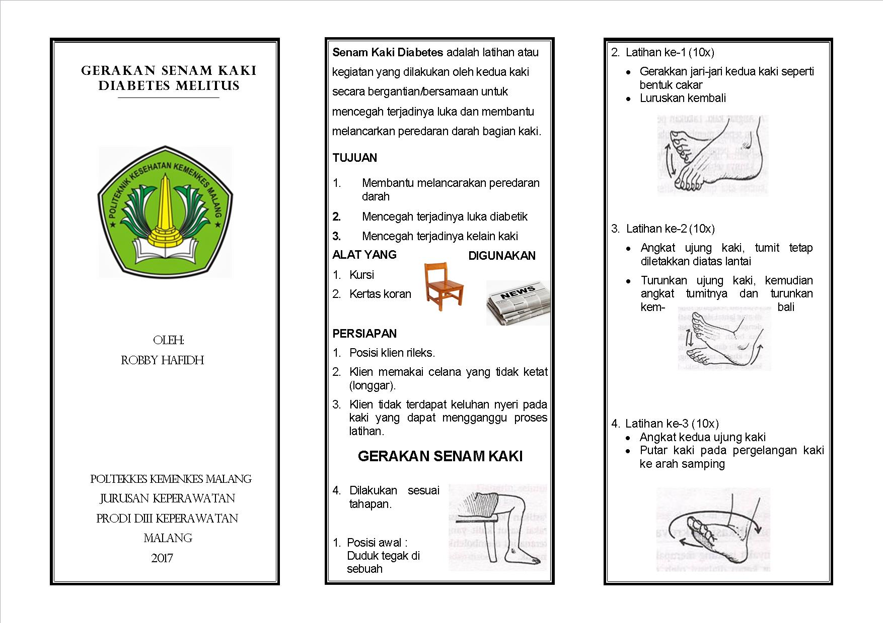

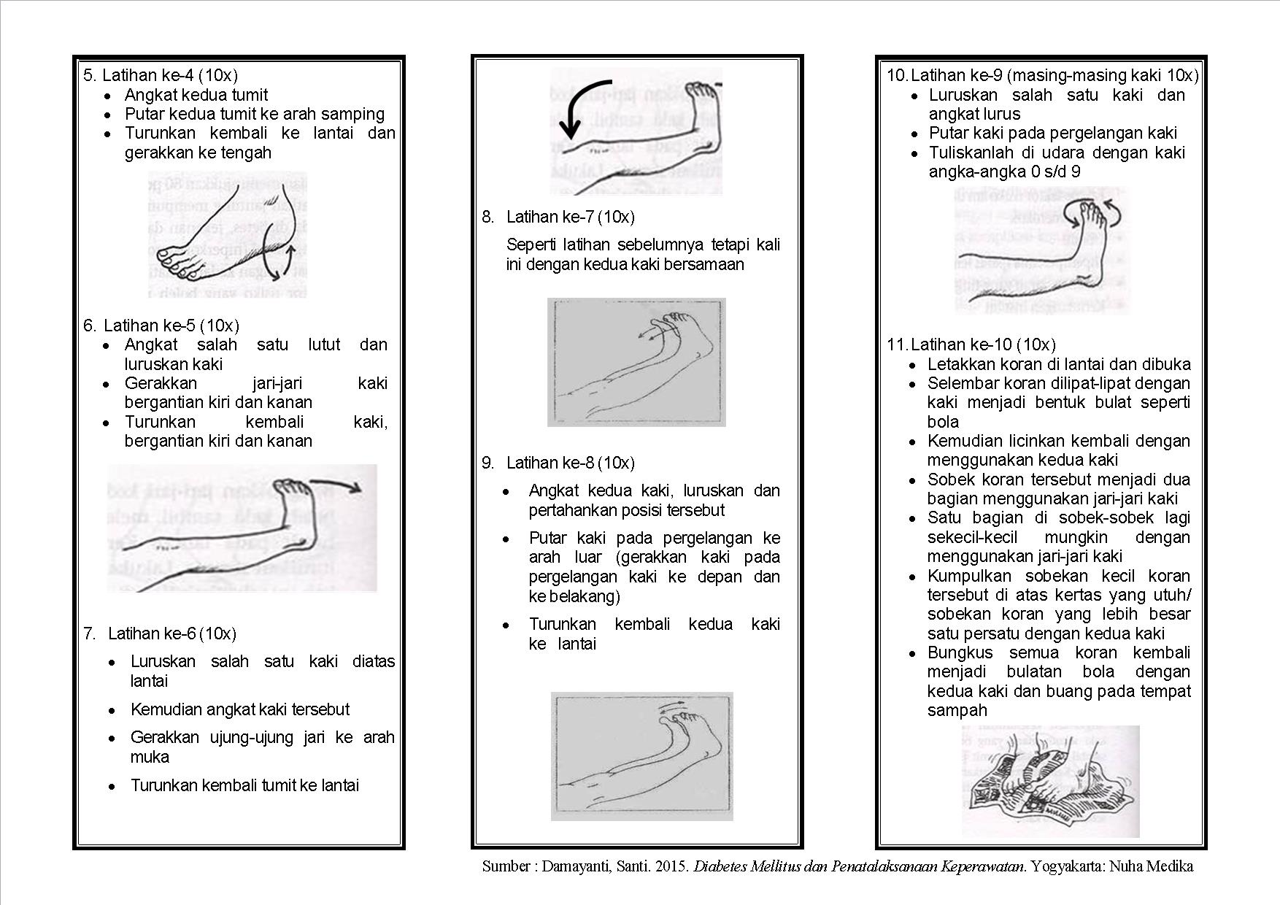

**Lampiran 10**

Tabel Hasil Pengukuran ABI

Subyek Pertama Tn.M (55 th)

|  |  |  |  |  |  |  |  |  |  |  |  |  |  |
| --- | --- | --- | --- | --- | --- | --- | --- | --- | --- | --- | --- | --- | --- |
| Identitas |  | Pertemuan | | | | | | | | | | | |
| 1 | | | | 2 | | | | 3 | | | |
| Nama: Tn.M Umur: 55 Th JK: laki – laki Pekerjan: Sopir | Ankle | Brachial | nilai ABI | keterangan | ankle | brachial | ABI | Keterangan | ankle | brachial | ABI | Keterangan |
| sebelum | 158 | 139 | 1,13 | Normal | 168 | 141 | 1,19 | Normal | 169 | 140 | 1,20 | Normal |
| sesudah | 160 | 140 | 1,14 | Normal | 179 | 142 | 1,26 | Normal | 181 | 137 | 1,32 | noncomprsible |
|  | | | | | | | | | | | | |
|  | Pertemuan | | | | | | | | | | | |
| 4 | | | | 5 | | | | 6 | | | |
| Ankle | brachial | nilai ABI | keterangan | ankle | brachial | ABI | Keterangan | ankle | brachial | ABI | Keterangan |
| sebelum | 171 | 142 | 1,20 | Normal | 164 | 136 | 1,20 | Normal | 179 | 136 | 1,32 | noncomprsible |
| sesudah | 189 | 141 | 1,34 | noncomprsible | 185 | 135 | 1,37 | noncomprsible | 248 | 178 | 1,39 | noncomprsible |

Subyek Kedua Ny.D (52 th)

|  |  |  |  |  |  |  |  |  |  |  |  |  |  |
| --- | --- | --- | --- | --- | --- | --- | --- | --- | --- | --- | --- | --- | --- |
| Identitas |  | Pertemuan | | | | | | | | | | | |
| 1 | | | | 2 | | | | 3 | | | |
| Nama: Ny.D Umur: 52 Th JK: Perempuan Pekerjan: Pedagang Nasi Keliling | Ankle | Brachial | Nilai ABI | Keterangan | Ankle | Brachial | ABI | Keterangan | Ankle | Brachial | ABI | Keterangan |
| sebelum | 125 | 116 | 1,07 | Normal | 130 | 115 | 1,13 | Normal | 138 | 120 | 1,15 | Normal |
| sesudah | 130 | 112 | 1,16 | Normal | 139 | 119 | 1,19 | Normal | 146 | 120 | 1,21 | Normal |
|  | | | | | | | | | | | | |
|  | Pertemuan | | | | | | | | | | | |
| 4 | | | | 5 | | | | 6 | | | |
| Ankle | Brachial | Nilai ABI | Keterangan | Ankle | Brachial | ABI | Keterangan | Ankle | Brachial | ABI | Keterangan |
| sebelum | 149 | 123 | 1,21 | Normal | 147 | 121 | 1,21 | Normal | 150 | 115 | 1,30 | noncomprsible |
| sesudah | 150 | 122 | 1,22 | Normal | 150 | 114 | 1,31 | noncomprsible | 149 | 112 | 1,33 | noncomprsible |

**Lampiran 11**

Subyek Pertama Tn.M

Pertemuan 1 tanggal 28 Mei 2018 pukul 13.00 WIB

|  |  |  |  |  |  |
| --- | --- | --- | --- | --- | --- |
| No | Gerakan Senam Kaki | Dilakukan | | Tidak Dilakukan | Keterangan |
| Tepat | Kurang Tepat |
| 1 | Posisi awal : Duduk tegak di sebuah kursi/bangku (tanpa bersandar), kedua kaki menyentuh lantai, lepas alas kaki. | √ |  |  |  |
| 2 | Gerakan ke-1 (10x):   1. Gerakkan jari-jari kedua kaki seperti bentuk cakar, 2. Luruskan kembali | √ |  |  |  |
| 3 | Gerakan ke-2 (10x):   1. Angkat ujung kaki, tumit tetap diletakkan diatas lantai 2. Turunkan ujung kaki, kemudian angkat tumitnya dan turunkan kembali | √ |  |  |  |
| 4 | Gerakan ke-3 (10x):   1. Angkat kedua ujung kaki 2. Putar kaki pada pergelangan kaki ke arah samping 3. Turunkan kembali ke lantai dan gerakkan ke tengah |  | √ |  | Subjek memutar pergelangan kaki ke arah samping tetapi tidak menggerakkan kembali ke tengah. |
| 5 | Gerakan ke-4 (10x):   1. Angkat kedua tumit 2. Putar kedua tumit ke arah samping 3. Turunkan kembali ke lantai dan gerakkan ke tengah |  | √ |  | Kedua tumit tidak diputar ke arah samping dengan tepat/lebar dan gerakan ke tengahnya tidak diturunkan ke lantai terlebih dahulu. |
| 6 | Gerakan ke-5 (10x):   1. Angkat salah satu lutut dan luruskan kaki 2. Gerakkan jari-jari kaki ke depan 3. Turunkan kembali kaki, bergantian kiri dan kanan |  | √ |  | Subjek mengangkat salah satu lutut tidak lurus, menggerakkan jari-jari ke depan, dan tangan subjek masih berpegangan pada kursi |
| 7 | Gerakan ke-6 (10x) :   1. Luruskan salah satu kaki diatas lantai 2. Kemudian angkat kaki tersebut 3. Gerakkan ujung-ujung jari ke arah muka 4. Turunkan kembali tumit ke lantai |  | √ |  | Mengangkat tetapi tidak dapat meluruskan kaki, menggerakkan ujung jari ke arah muka secara bergantian dan subjek masih berpegangan pada kursi. |
| 8 | Gerakan ke-7 (10x):  Seperti latihan sebelumnya tetapi kali ini dengan kedua kaki bersamaan |  | √ |  | Kedua kaki tidak dapat diangkat secara lurus. |
| 9 | Gerakan ke-8 (10x):   1. Angkat kedua kaki, luruskan dan pertahankan posisi tersebut 2. Putar kaki pada pergelangan ke arah luar (gerakkan kaki pada pergelangan kaki ke depan dan ke belakang) 3. Turunkan kembali kedua kaki ke lantai |  | √ |  | Kedua kaki tidak dapat diangkat lurus dan subjek tidak kuat mempertahankan posisi ini sehingga kedua kaki terjatuh di lantai sebelum 10 x hitungan. |
| 10 | Gerakan ke-9 (masing-masing kaki 10x):   1. Luruskan salah satu kaki dan angkat lurus 2. Putar kaki pada pergelangan kaki 3. Tuliskanlah di udara dengan kaki angka-angka 0 s/d 9 |  | √ |  | Subjek tidak dapat menuliskan angka 6, 8, 9 di udara dengan jelas. |
| 11 | Gerakan ke-10:   1. Letakkan koran di lantai dan dibuka 2. Selembar koran dilipat-lipat dengan kaki menjadi bentuk bulat seperti bola 3. Kemudian licinkan kembali dengan menggunakan kedua kaki 4. Sobek koran tersebut menjadi dua bagian menggunakan jari-jari kaki 5. Satu bagian di sobek-sobek lagi sekecil-kecil mungkin dengan menggunakan jari-jari kaki 6. Kumpulkan sobekan kecil koran tersebut di atas kertas yang utuh/sobekan koran yang lebih besar satu persatu dengan kedua kaki 7. Bungkus semua koran kembali menjadi bulatan bola dengan kedua kaki dan buang pada tempat sampah | √ |  |  |  |

Pertemuan ke 2 pada tanggal 30 Mei 2018 pukul 13.00WIB

|  |  |  |  |  |  |
| --- | --- | --- | --- | --- | --- |
| No | Gerakan Senam Kaki | Dilakukan | | Tidak Dilakukan | Keterangan |
| Tepat | Kurang Tepat |
| 1 | Posisi awal : Duduk tegak di sebuah kursi/bangku (tanpa bersandar), kedua kaki menyentuh lantai, lepas alas kaki. | √ |  |  |  |
| 2 | Gerakan ke-1 (10x):   1. Gerakkan jari-jari kedua kaki seperti bentuk cakar, 2. Luruskan kembali | √ |  |  |  |
| 3 | Gerakan ke-2 (10x):   1. Angkat ujung kaki, tumit tetap diletakkan diatas lantai 2. Turunkan ujung kaki, kemudian angkat tumitnya dan turunkan kembali | √ |  |  |  |
| 4 | Gerakan ke-3 (10x):   1. Angkat kedua ujung kaki 2. Putar kaki pada pergelangan kaki ke arah samping 3. Turunkan kembali ke lantai dan gerakkan ke tengah |  | √ |  | Kedua ujung kaki tidak digerakkan kembali ke tengah setelah diturunkan ke lantai. |
| 5 | Gerakan ke-4 (10x):   1. Angkat kedua tumit 2. Putar kedua tumit ke arah samping 3. Turunkan kembali ke lantai dan gerakkan ke tengah |  | √ |  | Kedua tumit tidak digerakkan kembali ke tangah setelah diturunkan ke lantai. |
| 6 | Gerakan ke-5 (10x):   1. Angkat salah satu lutut dan luruskan kaki 2. Gerakkan jari-jari kaki ke depan 3. Turunkan kembali kaki, bergantian kiri dan kanan | √ |  |  |  |
| 7 | Gerakan ke-6 (10x) :   1. Luruskan salah satu kaki diatas lantai 2. Kemudian angkat kaki tersebut 3. Gerakkan ujung-ujung jari ke arah muka 4. Turunkan kembali tumit ke lantai | √ |  |  |  |
| 8 | Gerakan ke-7 (10x):  Seperti latihan sebelumnya tetapi kali ini dengan kedua kaki bersamaan |  | √ |  | Kedua kaki tidak diangkat dengan lurus. |
| 9 | Gerakan ke-8 (10x):   1. Angkat kedua kaki, luruskan dan pertahankan posisi tersebut 2. Putar kaki pada pergelangan ke arah luar (gerakkan kaki pada pergelangan kaki ke depan dan ke belakang) 3. Turunkan kembali kedua kaki ke lantai |  | √ |  | Kedua kaki tidak dapat mempertahankan posisi lurus pada saat diangkat. |
| 10 | Gerakan ke-9 (masing-masing kaki 10x):   1. Luruskan salah satu kaki dan angkat lurus 2. Putar kaki pada pergelangan kaki 3. Tuliskanlah di udara dengan kaki angka-angka 0 s/d 9 |  | √ |  | Kaki kanan tidak jelas menulis angka 8, 9 dan kaki kiri tidak jelas menulis angkan 6, 7, 8, 9. |
| 11 | Gerakan ke-10:   1. Letakkan koran di lantai dan dibuka 2. Selembar koran dilipat-lipat dengan kaki menjadi bentuk bulat seperti bola 3. Kemudian licinkan kembali dengan menggunakan kedua kaki 4. Sobek koran tersebut menjadi dua bagian menggunakan jari-jari kaki 5. Satu bagian di sobek-sobek lagi sekecil-kecil mungkin dengan menggunakan jari-jari kaki 6. Kumpulkan sobekan kecil koran tersebut di atas kertas yang utuh/sobekan koran yang lebih besar satu persatu dengan kedua kaki 7. Bungkus semua koran kembali menjadi bulatan bola dengan kedua kaki dan buang pada tempat sampah | √ |  |  |  |

Pertemuan ke 3 tanggal 1 Juni 2018 pukul 13.00 WIB

|  |  |  |  |  |  |
| --- | --- | --- | --- | --- | --- |
| No | Gerakan Senam Kaki | Dilakukan | | Tidak Dilakukan | Keterangan |
| Tepat | Kurang Tepat |
| 1 | Posisi awal : Duduk tegak di sebuah kursi/bangku (tanpa bersandar), kedua kaki menyentuh lantai, lepas alas kaki. | √ |  |  |  |
| 2 | Gerakan ke-1 (10x):   1. Gerakkan jari-jari kedua kaki seperti bentuk cakar, 2. Luruskan kembali | √ |  |  |  |
| 3 | Gerakan ke-2 (10x):   1. Angkat ujung kaki, tumit tetap diletakkan diatas lantai 2. Turunkan ujung kaki, kemudian angkat tumitnya dan turunkan kembali | √ |  |  |  |
| 4 | Gerakan ke-3 (10x):   1. Angkat kedua ujung kaki 2. Putar kaki pada pergelangan kaki ke arah samping 3. Turunkan kembali ke lantai dan gerakkan ke tengah |  | √ |  | Kedua ujung kaki tidak digerakkan kembali ke tengah setelah diturunkan ke lantai. |
| 5 | Gerakan ke-4 (10x):   1. Angkat kedua tumit 2. Putar kedua tumit ke arah samping 3. Turunkan kembali ke lantai dan gerakkan ke tengah |  | √ |  | Kedua tumit tidak diputar ke samping dengan tepat/lebar tetapi langsung diturunkan ke tengah tumitnya. |
| 6 | Gerakan ke-5 (10x):   1. Angkat salah satu lutut dan luruskan kaki 2. Gerakkan jari-jari kaki ke depan 3. Turunkan kembali kaki, bergantian kiri dan kanan | √ |  |  |  |
| 7 | Gerakan ke-6 (10x) :   1. Luruskan salah satu kaki diatas lantai 2. Kemudian angkat kaki tersebut 3. Gerakkan ujung-ujung jari ke arah muka 4. Turunkan kembali tumit ke lantai | √ |  |  |  |
| 8 | Gerakan ke-7 (10x):  Seperti latihan sebelumnya tetapi kali ini dengan kedua kaki bersamaan |  | √ |  | Kedua kaki tidak diangkat dengan lurus. |
| 9 | Gerakan ke-8 (10x):   1. Angkat kedua kaki, luruskan dan pertahankan posisi tersebut 2. Putar kaki pada pergelangan ke arah luar (gerakkan kaki pada pergelangan kaki ke depan dan ke belakang) 3. Turunkan kembali kedua kaki ke lantai |  | √ |  | Kedua kaki tidak dapat mempertahankan posisi lurus pada saat diangkat. |
| 10 | Gerakan ke-9 (masing-masing kaki 10x):   1. Luruskan salah satu kaki dan angkat lurus 2. Putar kaki pada pergelangan kaki 3. Tuliskanlah di udara dengan kaki angka-angka 0 s/d 9 |  | √ |  | Kaki kanan tidak jelas menulis angka 3, 8 dan kaki kiri tidak jelas menulis angka 8, 9. |
| 11 | Gerakan ke-10:   1. Letakkan koran di lantai dan dibuka 2. Selembar koran dilipat-lipat dengan kaki menjadi bentuk bulat seperti bola 3. Kemudian licinkan kembali dengan menggunakan kedua kaki 4. Sobek koran tersebut menjadi dua bagian menggunakan jari-jari kaki 5. Satu bagian di sobek-sobek lagi sekecil-kecil mungkin dengan menggunakan jari-jari kaki 6. Kumpulkan sobekan kecil koran tersebut di atas kertas yang utuh/sobekan koran yang lebih besar satu persatu dengan kedua kaki 7. Bungkus semua koran kembali menjadi bulatan bola dengan kedua kaki dan buang pada tempat sampah | √ |  |  |  |

Pertemuan ke 4 pada tanggal 3 Juni 2018 pukul 13.00 WIB

|  |  |  |  |  |  |
| --- | --- | --- | --- | --- | --- |
| No | Gerakan Senam Kaki | Dilakukan | | Tidak Dilakukan | Keterangan |
| Tepat | Kurang Tepat |
| 1 | Posisi awal : Duduk tegak di sebuah kursi/bangku (tanpa bersandar), kedua kaki menyentuh lantai, lepas alas kaki. | √ |  |  |  |
| 2 | Gerakan ke-1 (10x):   1. Gerakkan jari-jari kedua kaki seperti bentuk cakar, 2. Luruskan kembali |  |  | √ | Subjek mengatakan lupa. |
| 3 | Gerakan ke-2 (10x):   1. Angkat ujung kaki, tumit tetap diletakkan diatas lantai 2. Turunkan ujung kaki, kemudian angkat tumitnya dan turunkan kembali |  |  | √ | Subjek mengatakan lupa. |
| 4 | Gerakan ke-3 (10x):   1. Angkat kedua ujung kaki 2. Putar kaki pada pergelangan kaki ke arah samping 3. Turunkan kembali ke lantai dan gerakkan ke tengah | √ |  |  |  |
| 5 | Gerakan ke-4 (10x):   1. Angkat kedua tumit 2. Putar kedua tumit ke arah samping 3. Turunkan kembali ke lantai dan gerakkan ke tengah | √ |  |  |  |
| 6 | Gerakan ke-5 (10x):   1. Angkat salah satu lutut dan luruskan kaki 2. Gerakkan jari-jari kaki ke depan 3. Turunkan kembali kaki, bergantian kiri dan kanan | √ |  |  |  |
| 7 | Gerakan ke-6 (10x) :   1. Luruskan salah satu kaki diatas lantai 2. Kemudian angkat kaki tersebut 3. Gerakkan ujung-ujung jari ke arah muka 4. Turunkan kembali tumit ke lantai |  |  | √ | Subjek mengatakan lupa dan terkecoh dengan gerakan ke 5. |
| 8 | Gerakan ke-7 (10x):  Seperti latihan sebelumnya tetapi kali ini dengan kedua kaki bersamaan |  | √ |  | Kedua kaki tidak diangkat lurus. |
| 9 | Gerakan ke-8 (10x):   1. Angkat kedua kaki, luruskan dan pertahankan posisi tersebut 2. Putar kaki pada pergelangan ke arah luar (gerakkan kaki pada pergelangan kaki ke depan dan ke belakang) 3. Turunkan kembali kedua kaki ke lantai |  | √ |  | Kedua kaki tidak diangkat lurus dan sering jatuh ke lantai saat ditengah-tengah hitungan. |
| 10 | Gerakan ke-9 (masing-masing kaki 10x):   1. Luruskan salah satu kaki dan angkat lurus 2. Putar kaki pada pergelangan kaki 3. Tuliskanlah di udara dengan kaki angka-angka 0 s/d 9 |  | √ |  | Kaki tidak jelas dalam menulis angka 8, 9. |
| 11 | Gerakan ke-10:   1. Letakkan koran di lantai dan dibuka 2. Selembar koran dilipat-lipat dengan kaki menjadi bentuk bulat seperti bola 3. Kemudian licinkan kembali dengan menggunakan kedua kaki 4. Sobek koran tersebut menjadi dua bagian menggunakan jari-jari kaki 5. Satu bagian di sobek-sobek lagi sekecil-kecil mungkin dengan menggunakan jari-jari kaki 6. Kumpulkan sobekan kecil koran tersebut di atas kertas yang utuh/sobekan koran yang lebih besar satu persatu dengan kedua kaki 7. Bungkus semua koran kembali menjadi bulatan bola dengan kedua kaki dan buang pada tempat sampah | √ |  |  |  |

Pertemuan ke 5 tanggal 5 Juni 2018 pukul 13.00 WIB

|  |  |  |  |  |  |
| --- | --- | --- | --- | --- | --- |
| No | Gerakan Senam Kaki | Dilakukan | | Tidak Dilakukan | Keterangan |
| Tepat | Kurang Tepat |
| 1 | Posisi awal : Duduk tegak di sebuah kursi/bangku (tanpa bersandar), kedua kaki menyentuh lantai, lepas alas kaki. | √ |  |  |  |
| 2 | Gerakan ke-1 (10x):   1. Gerakkan jari-jari kedua kaki seperti bentuk cakar, 2. Luruskan kembali | √ |  |  |  |
| 3 | Gerakan ke-2 (10x):   1. Angkat ujung kaki, tumit tetap diletakkan diatas lantai 2. Turunkan ujung kaki, kemudian angkat tumitnya dan turunkan kembali |  |  | √ | Subjek mengatakan lupa dengan gerakan ini. |
| 4 | Gerakan ke-3 (10x):   1. Angkat kedua ujung kaki 2. Putar kaki pada pergelangan kaki ke arah samping 3. Turunkan kembali ke lantai dan gerakkan ke tengah | √ |  |  |  |
| 5 | Gerakan ke-4 (10x):   1. Angkat kedua tumit 2. Putar kedua tumit ke arah samping 3. Turunkan kembali ke lantai dan gerakkan ke tengah | √ |  |  |  |
| 6 | Gerakan ke-5 (10x):   1. Angkat salah satu lutut dan luruskan kaki 2. Gerakkan jari-jari kaki ke depan 3. Turunkan kembali kaki, bergantian kiri dan kanan | √ |  |  |  |
| 7 | Gerakan ke-6 (10x) :   1. Luruskan salah satu kaki diatas lantai 2. Kemudian angkat kaki tersebut 3. Gerakkan ujung-ujung jari ke arah muka 4. Turunkan kembali tumit ke lantai |  |  | √ | Subjek mengatakan lupa dan terkecoh dengan gerakan 5 dan 7. |
| 8 | Gerakan ke-7 (10x):  Seperti latihan sebelumnya tetapi kali ini dengan kedua kaki bersamaan |  | √ |  | Kedua kaki tidak diangkat lurus dan sering jatuh ke lantai saat ditengah-tengah hitungan. |
| 9 | Gerakan ke-8 (10x):   1. Angkat kedua kaki, luruskan dan pertahankan posisi tersebut 2. Putar kaki pada pergelangan ke arah luar (gerakkan kaki pada pergelangan kaki ke depan dan ke belakang) 3. Turunkan kembali kedua kaki ke lantai |  | √ |  | Kedua kaki tidak diangkat lurus dan sering jatuh ke lantai saat ditengah-tengah hitungan. |
| 10 | Gerakan ke-9 (masing-masing kaki 10x):   1. Luruskan salah satu kaki dan angkat lurus 2. Putar kaki pada pergelangan kaki 3. Tuliskanlah di udara dengan kaki angka-angka 0 s/d 9 | √ |  |  |  |
| 11 | Gerakan ke-10:   1. Letakkan koran di lantai dan dibuka 2. Selembar koran dilipat-lipat dengan kaki menjadi bentuk bulat seperti bola 3. Kemudian licinkan kembali dengan menggunakan kedua kaki 4. Sobek koran tersebut menjadi dua bagian menggunakan jari-jari kaki 5. Satu bagian di sobek-sobek lagi sekecil-kecil mungkin dengan menggunakan jari-jari kaki 6. Kumpulkan sobekan kecil koran tersebut di atas kertas yang utuh/sobekan koran yang lebih besar satu persatu dengan kedua kaki 7. Bungkus semua koran kembali menjadi bulatan bola dengan kedua kaki dan buang pada tempat sampah | √ |  |  |  |

Pertemuan ke 6 tanggal 7 Juni 2018 pukul 13.00 WIB

|  |  |  |  |  |  |
| --- | --- | --- | --- | --- | --- |
| No | Gerakan Senam Kaki | Dilakukan | | Tidak Dilakukan | Keterangan |
| Tepat | Kurang Tepat |
| 1 | Posisi awal : Duduk tegak di sebuah kursi/bangku (tanpa bersandar), kedua kaki menyentuh lantai, lepas alas kaki. | √ |  |  |  |
| 2 | Gerakan ke-1 (10x):   1. Gerakkan jari-jari kedua kaki seperti bentuk cakar, 2. Luruskan kembali | √ |  |  |  |
| 3 | Gerakan ke-2 (10x):   1. Angkat ujung kaki, tumit tetap diletakkan diatas lantai 2. Turunkan ujung kaki, kemudian angkat tumitnya dan turunkan kembali | √ |  |  |  |
| 4 | Gerakan ke-3 (10x):   1. Angkat kedua ujung kaki 2. Putar kaki pada pergelangan kaki ke arah samping 3. Turunkan kembali ke lantai dan gerakkan ke tengah | √ |  |  |  |
| 5 | Gerakan ke-4 (10x):   1. Angkat kedua tumit 2. Putar kedua tumit ke arah samping 3. Turunkan kembali ke lantai dan gerakkan ke tengah | √ |  |  |  |
| 6 | Gerakan ke-5 (10x):   1. Angkat salah satu lutut dan luruskan kaki 2. Gerakkan jari-jari kaki ke depan 3. Turunkan kembali kaki, bergantian kiri dan kanan | √ |  |  |  |
| 7 | Gerakan ke-6 (10x) :   1. Luruskan salah satu kaki diatas lantai 2. Kemudian angkat kaki tersebut 3. Gerakkan ujung-ujung jari ke arah muka 4. Turunkan kembali tumit ke lantai | √ |  |  |  |
| 8 | Gerakan ke-7 (10x):  Seperti latihan sebelumnya tetapi kali ini dengan kedua kaki bersamaan | √ |  |  |  |
| 9 | Gerakan ke-8 (10x):   1. Angkat kedua kaki, luruskan dan pertahankan posisi tersebut 2. Putar kaki pada pergelangan ke arah luar (gerakkan kaki pada pergelangan kaki ke depan dan ke belakang) 3. Turunkan kembali kedua kaki ke lantai | √ |  |  |  |
| 10 | Gerakan ke-9 (masing-masing kaki 10x):   1. Luruskan salah satu kaki dan angkat lurus 2. Putar kaki pada pergelangan kaki 3. Tuliskanlah di udara dengan kaki angka-angka 0 s/d 9 | √ |  |  |  |
| 11 | Gerakan ke-10:   1. Letakkan koran di lantai dan dibuka 2. Selembar koran dilipat-lipat dengan kaki menjadi bentuk bulat seperti bola 3. Kemudian licinkan kembali dengan menggunakan kedua kaki 4. Sobek koran tersebut menjadi dua bagian menggunakan jari-jari kaki 5. Satu bagian di sobek-sobek lagi sekecil-kecil mungkin dengan menggunakan jari-jari kaki 6. Kumpulkan sobekan kecil koran tersebut di atas kertas yang utuh/sobekan koran yang lebih besar satu persatu dengan kedua kaki 7. Bungkus semua koran kembali menjadi bulatan bola dengan kedua kaki dan buang pada tempat sampah | √ |  |  |  |

Subyek kedua Ny.D

Pertemuan 1 tanggal 28 Mei 2018 pukul 15.00 WIB

|  |  |  |  |  |  |
| --- | --- | --- | --- | --- | --- |
| No | Gerakan Senam Kaki | Dilakukan | | Tidak Dilakukan | Keterangan |
| Tepat | Kurang Tepat |
| 1 | Posisi awal : Duduk tegak di sebuah kursi/bangku (tanpa bersandar), kedua kaki menyentuh lantai, lepas alas kaki. | √ |  |  |  |
| 2 | Gerakan ke-1 (10x):   1. Gerakkan jari-jari kedua kaki seperti bentuk cakar, 2. Luruskan kembali |  | √ |  | Kedua kaki tidak bisa mencekeram dengan kuat karena jempol dan jari-jari lainnya kaku tidak bisa ditekuk. |
| 3 | Gerakan ke-2 (10x):   1. Angkat ujung kaki, tumit tetap diletakkan diatas lantai 2. Turunkan ujung kaki, kemudian angkat tumitnya dan turunkan kembali | √ |  |  |  |
| 4 | Gerakan ke-3 (10x):   1. Angkat kedua ujung kaki 2. Putar kaki pada pergelangan kaki ke arah samping 3. Turunkan kembali ke lantai dan gerakkan ke tengah |  | √ |  | Kedua ujung kaki tidak diturunkan kembali ke lantai tetapi langsung digerakkan ke tengah. |
| 5 | Gerakan ke-4 (10x):   1. Angkat kedua tumit 2. Putar kedua tumit ke arah samping 3. Turunkan kembali ke lantai dan gerakkan ke tengah |  | √ |  | Kedua tumit tidak diturunkan kembali ke lantai tetapi langsung digerakkan ke tengah. |
| 6 | Gerakan ke-5 (10x):   1. Angkat salah satu lutut dan luruskan kaki 2. Gerakkan jari-jari kaki ke depan 3. Turunkan kembali kaki, bergantian kiri dan kanan | √ |  |  |  |
| 7 | Gerakan ke-6 (10x) :   1. Luruskan salah satu kaki diatas lantai 2. Kemudian angkat kaki tersebut 3. Gerakkan ujung-ujung jari ke arah muka 4. Turunkan kembali tumit ke lantai | √ |  |  |  |
| 8 | Gerakan ke-7 (10x):  Seperti latihan sebelumnya tetapi kali ini dengan kedua kaki bersamaan | √ |  |  |  |
| 9 | Gerakan ke-8 (10x):   1. Angkat kedua kaki, luruskan dan pertahankan posisi tersebut 2. Putar kaki pada pergelangan ke arah luar (gerakkan kaki pada pergelangan kaki ke depan dan ke belakang) 3. Turunkan kembali kedua kaki ke lantai | √ |  |  |  |
| 10 | Gerakan ke-9 (masing-masing kaki 10x):   1. Luruskan salah satu kaki dan angkat lurus 2. Putar kaki pada pergelangan kaki 3. Tuliskanlah di udara dengan kaki angka-angka 0 s/d 9 |  | √ |  | Subjek hanya dapat menulis angka 0-8 di udara dan pada kaki kiri tidak jelas menulis angka 6, 7, 8. |
| 11 | Gerakan ke-10:   1. Letakkan koran di lantai dan dibuka 2. Selembar koran dilipat-lipat dengan kaki menjadi bentuk bulat seperti bola 3. Kemudian licinkan kembali dengan menggunakan kedua kaki 4. Sobek koran tersebut menjadi dua bagian menggunakan jari-jari kaki 5. Satu bagian di sobek-sobek lagi sekecil-kecil mungkin dengan menggunakan jari-jari kaki 6. Kumpulkan sobekan kecil koran tersebut di atas kertas yang utuh/sobekan koran yang lebih besar satu persatu dengan kedua kaki 7. Bungkus semua koran kembali menjadi bulatan bola dengan kedua kaki dan buang pada tempat sampah |  | √ |  | Subjek hanya bisa melipat koran dan melicinkan koran tetapi tidak bisa menyobek koran karena jempol dan jari-jarinya kaku tidak bisa ditekuk. |

Pertemuan ke 2 pada tanggal 30 Mei 2018 pukul 15.00 WIB

|  |  |  |  |  |  |
| --- | --- | --- | --- | --- | --- |
| No | Gerakan Senam Kaki | Dilakukan | | Tidak Dilakukan | Keterangan |
| Tepat | Kurang Tepat |
| 1 | Posisi awal : Duduk tegak di sebuah kursi/bangku (tanpa bersandar), kedua kaki menyentuh lantai, lepas alas kaki. | √ |  |  |  |
| 2 | Gerakan ke-1 (10x):   1. Gerakkan jari-jari kedua kaki seperti bentuk cakar, 2. Luruskan kembali |  | √ |  | Kedua kaki tidak bisa mencekeram dengan kuat karena jempol dan jari-jari lainnya kaku tidak bisa ditekuk. |
| 3 | Gerakan ke-2 (10x):   1. Angkat ujung kaki, tumit tetap diletakkan diatas lantai 2. Turunkan ujung kaki, kemudian angkat tumitnya dan turunkan kembali | √ |  |  |  |
| 4 | Gerakan ke-3 (10x):   1. Angkat kedua ujung kaki 2. Putar kaki pada pergelangan kaki ke arah samping 3. Turunkan kembali ke lantai dan gerakkan ke tengah |  | √ |  | Kedua ujung kaki tidak diturunkan kembali ke lantai tetapi langsung digerakkan ke tengah. |
| 5 | Gerakan ke-4 (10x):   1. Angkat kedua tumit 2. Putar kedua tumit ke arah samping 3. Turunkan kembali ke lantai dan gerakkan ke tengah |  | √ |  | Kedua tumit tidak diturunkan kembali ke lantai tetapi langsung digerakkan ke tengah. |
| 6 | Gerakan ke-5 (10x):   1. Angkat salah satu lutut dan luruskan kaki 2. Gerakkan jari-jari kaki ke depan 3. Turunkan kembali kaki, bergantian kiri dan kanan | √ |  |  |  |
| 7 | Gerakan ke-6 (10x) :   1. Luruskan salah satu kaki diatas lantai 2. Kemudian angkat kaki tersebut 3. Gerakkan ujung-ujung jari ke arah muka 4. Turunkan kembali tumit ke lantai | √ |  |  |  |
| 8 | Gerakan ke-7 (10x):  Seperti latihan sebelumnya tetapi kali ini dengan kedua kaki bersamaan | √ |  |  |  |
| 9 | Gerakan ke-8 (10x):   1. Angkat kedua kaki, luruskan dan pertahankan posisi tersebut 2. Putar kaki pada pergelangan ke arah luar (gerakkan kaki pada pergelangan kaki ke depan dan ke belakang) 3. Turunkan kembali kedua kaki ke lantai | √ |  |  |  |
| 10 | Gerakan ke-9 (masing-masing kaki 10x):   1. Luruskan salah satu kaki dan angkat lurus 2. Putar kaki pada pergelangan kaki 3. Tuliskanlah di udara dengan kaki angka-angka 0 s/d 9 |  | √ |  | Kaki kiri tidak jelas menulis angka 6, 7, 8, 9. |
| 11 | Gerakan ke-10:   1. Letakkan koran di lantai dan dibuka 2. Selembar koran dilipat-lipat dengan kaki menjadi bentuk bulat seperti bola 3. Kemudian licinkan kembali dengan menggunakan kedua kaki 4. Sobek koran tersebut menjadi dua bagian menggunakan jari-jari kaki 5. Satu bagian di sobek-sobek lagi sekecil-kecil mungkin dengan menggunakan jari-jari kaki 6. Kumpulkan sobekan kecil koran tersebut di atas kertas yang utuh/sobekan koran yang lebih besar satu persatu dengan kedua kaki 7. Bungkus semua koran kembali menjadi bulatan bola dengan kedua kaki dan buang pada tempat sampah |  | √ |  | Subjek hanya bisa melipat koran dan melicinkan koran tetapi tidak bisa menyobek koran karena jempol dan jari-jarinya kaku tidak bisa ditekuk. |

Pertemuan ke 3 tanggal 1 Juni 2018 pukul 15.00 WIB

|  |  |  |  |  |  |
| --- | --- | --- | --- | --- | --- |
| No | Gerakan Senam Kaki | Dilakukan | | Tidak Dilakukan | Keterangan |
| Tepat | Kurang Tepat |
| 1 | Posisi awal : Duduk tegak di sebuah kursi/bangku (tanpa bersandar), kedua kaki menyentuh lantai, lepas alas kaki. | √ |  |  |  |
| 2 | Gerakan ke-1 (10x):   1. Gerakkan jari-jari kedua kaki seperti bentuk cakar, 2. Luruskan kembali |  | √ |  | Kedua kaki tidak bisa mencekeram dengan kuat karena jempol dan jari-jari lainnya kaku tidak bisa ditekuk. |
| 3 | Gerakan ke-2 (10x):   1. Angkat ujung kaki, tumit tetap diletakkan diatas lantai 2. Turunkan ujung kaki, kemudian angkat tumitnya dan turunkan kembali | √ |  |  |  |
| 4 | Gerakan ke-3 (10x):   1. Angkat kedua ujung kaki 2. Putar kaki pada pergelangan kaki ke arah samping 3. Turunkan kembali ke lantai dan gerakkan ke tengah |  | √ |  | Kedua ujung kaki tidak diturunkan kembali ke lantai tetapi langsung digerakkan ke tengah. |
| 5 | Gerakan ke-4 (10x):   1. Angkat kedua tumit 2. Putar kedua tumit ke arah samping 3. Turunkan kembali ke lantai dan gerakkan ke tengah | √ |  |  |  |
| 6 | Gerakan ke-5 (10x):   1. Angkat salah satu lutut dan luruskan kaki 2. Gerakkan jari-jari kaki ke depan 3. Turunkan kembali kaki, bergantian kiri dan kanan | √ |  |  |  |
| 7 | Gerakan ke-6 (10x) :   1. Luruskan salah satu kaki diatas lantai 2. Kemudian angkat kaki tersebut 3. Gerakkan ujung-ujung jari ke arah muka 4. Turunkan kembali tumit ke lantai | √ |  |  |  |
| 8 | Gerakan ke-7 (10x):  Seperti latihan sebelumnya tetapi kali ini dengan kedua kaki bersamaan | √ |  |  |  |
| 9 | Gerakan ke-8 (10x):   1. Angkat kedua kaki, luruskan dan pertahankan posisi tersebut 2. Putar kaki pada pergelangan ke arah luar (gerakkan kaki pada pergelangan kaki ke depan dan ke belakang) 3. Turunkan kembali kedua kaki ke lantai | √ |  |  |  |
| 10 | Gerakan ke-9 (masing-masing kaki 10x):   1. Luruskan salah satu kaki dan angkat lurus 2. Putar kaki pada pergelangan kaki 3. Tuliskanlah di udara dengan kaki angka-angka 0 s/d 9 |  | √ |  | Kaki kiri dan kanan tidak jelas menulis angka 7, 8, 9. |
| 11 | Gerakan ke-10:   1. Letakkan koran di lantai dan dibuka 2. Selembar koran dilipat-lipat dengan kaki menjadi bentuk bulat seperti bola 3. Kemudian licinkan kembali dengan menggunakan kedua kaki 4. Sobek koran tersebut menjadi dua bagian menggunakan jari-jari kaki 5. Satu bagian di sobek-sobek lagi sekecil-kecil mungkin dengan menggunakan jari-jari kaki 6. Kumpulkan sobekan kecil koran tersebut di atas kertas yang utuh/sobekan koran yang lebih besar satu persatu dengan kedua kaki 7. Bungkus semua koran kembali menjadi bulatan bola dengan kedua kaki dan buang pada tempat sampah |  | √ |  | Subjek bisa melipat koran, melicinkan koran tetapi hanya bisa menyobek koran menjadi 2 bagian saja, tidak bisa menyobek kecil-kecil karena jari-jarinya tidak dapat mencekeram dan menekuk. |

Pertemuan ke 4 pada tanggal 3 Juni 2018 pukul 15.00 WIB

|  |  |  |  |  |  |
| --- | --- | --- | --- | --- | --- |
| No | Gerakan Senam Kaki | Dilakukan | | Tidak Dilakukan | Keterangan |
| Tepat | Kurang Tepat |
| 1 | Posisi awal : Duduk tegak di sebuah kursi/bangku (tanpa bersandar), kedua kaki menyentuh lantai, lepas alas kaki. | √ |  |  |  |
| 2 | Gerakan ke-1 (10x):   1. Gerakkan jari-jari kedua kaki seperti bentuk cakar, 2. Luruskan kembali | √ |  |  |  |
| 3 | Gerakan ke-2 (10x):   1. Angkat ujung kaki, tumit tetap diletakkan diatas lantai 2. Turunkan ujung kaki, kemudian angkat tumitnya dan turunkan kembali | √ |  |  |  |
| 4 | Gerakan ke-3 (10x):   1. Angkat kedua ujung kaki 2. Putar kaki pada pergelangan kaki ke arah samping 3. Turunkan kembali ke lantai dan gerakkan ke tengah |  |  | √ | Subjek mengatakan lupa. |
| 5 | Gerakan ke-4 (10x):   1. Angkat kedua tumit 2. Putar kedua tumit ke arah samping 3. Turunkan kembali ke lantai dan gerakkan ke tengah | √ |  |  |  |
| 6 | Gerakan ke-5 (10x):   1. Angkat salah satu lutut dan luruskan kaki 2. Gerakkan jari-jari kaki ke depan 3. Turunkan kembali kaki, bergantian kiri dan kanan | √ |  |  |  |
| 7 | Gerakan ke-6 (10x) :   1. Luruskan salah satu kaki diatas lantai 2. Kemudian angkat kaki tersebut 3. Gerakkan ujung-ujung jari ke arah muka 4. Turunkan kembali tumit ke lantai | √ |  |  |  |
| 8 | Gerakan ke-7 (10x):  Seperti latihan sebelumnya tetapi kali ini dengan kedua kaki bersamaan |  |  | √ | Subjek mengatakan lupa |
| 9 | Gerakan ke-8 (10x):   1. Angkat kedua kaki, luruskan dan pertahankan posisi tersebut 2. Putar kaki pada pergelangan ke arah luar (gerakkan kaki pada pergelangan kaki ke depan dan ke belakang) 3. Turunkan kembali kedua kaki ke lantai | √ |  |  |  |
| 10 | Gerakan ke-9 (masing-masing kaki 10x):   1. Luruskan salah satu kaki dan angkat lurus 2. Putar kaki pada pergelangan kaki 3. Tuliskanlah di udara dengan kaki angka-angka 0 s/d 9 |  | √ |  | Kaki kiri dan kanan tidak jelas menulis angka 3, 7, 8, 9. |
| 11 | Gerakan ke-10:   1. Letakkan koran di lantai dan dibuka 2. Selembar koran dilipat-lipat dengan kaki menjadi bentuk bulat seperti bola 3. Kemudian licinkan kembali dengan menggunakan kedua kaki 4. Sobek koran tersebut menjadi dua bagian menggunakan jari-jari kaki 5. Satu bagian di sobek-sobek lagi sekecil-kecil mungkin dengan menggunakan jari-jari kaki 6. Kumpulkan sobekan kecil koran tersebut di atas kertas yang utuh/sobekan koran yang lebih besar satu persatu dengan kedua kaki 7. Bungkus semua koran kembali menjadi bulatan bola dengan kedua kaki dan buang pada tempat sampah |  | √ |  | Subjek bisa melipat koran, melicinkan koran tetapi hanya bisa menyobek koran menjadi 2-3 bagian saja, tidak bisa menyobek kecil-kecil karena jari-jarinya tidak dapat mencekeram dan menekuk. |

Pertemuan ke 5 tanggal 5 Juni 2018 pukul 15.00 WIB

|  |  |  |  |  |  |
| --- | --- | --- | --- | --- | --- |
| No | Gerakan Senam Kaki | Dilakukan | | Tidak Dilakukan | Keterangan |
| Tepat | Kurang Tepat |
| 1 | Posisi awal : Duduk tegak di sebuah kursi/bangku (tanpa bersandar), kedua kaki menyentuh lantai, lepas alas kaki. | √ |  |  |  |
| 2 | Gerakan ke-1 (10x):   1. Gerakkan jari-jari kedua kaki seperti bentuk cakar, 2. Luruskan kembali | √ |  |  |  |
| 3 | Gerakan ke-2 (10x):   1. Angkat ujung kaki, tumit tetap diletakkan diatas lantai 2. Turunkan ujung kaki, kemudian angkat tumitnya dan turunkan kembali | √ |  |  |  |
| 4 | Gerakan ke-3 (10x):   1. Angkat kedua ujung kaki 2. Putar kaki pada pergelangan kaki ke arah samping 3. Turunkan kembali ke lantai dan gerakkan ke tengah | √ |  |  |  |
| 5 | Gerakan ke-4 (10x):   1. Angkat kedua tumit 2. Putar kedua tumit ke arah samping 3. Turunkan kembali ke lantai dan gerakkan ke tengah | √ |  |  |  |
| 6 | Gerakan ke-5 (10x):   1. Angkat salah satu lutut dan luruskan kaki 2. Gerakkan jari-jari kaki ke depan 3. Turunkan kembali kaki, bergantian kiri dan kanan | √ |  |  |  |
| 7 | Gerakan ke-6 (10x) :   1. Luruskan salah satu kaki diatas lantai 2. Kemudian angkat kaki tersebut 3. Gerakkan ujung-ujung jari ke arah muka 4. Turunkan kembali tumit ke lantai | √ |  |  |  |
| 8 | Gerakan ke-7 (10x):  Seperti latihan sebelumnya tetapi kali ini dengan kedua kaki bersamaan | √ |  |  |  |
| 9 | Gerakan ke-8 (10x):   1. Angkat kedua kaki, luruskan dan pertahankan posisi tersebut 2. Putar kaki pada pergelangan ke arah luar (gerakkan kaki pada pergelangan kaki ke depan dan ke belakang) 3. Turunkan kembali kedua kaki ke lantai | √ |  |  |  |
| 10 | Gerakan ke-9 (masing-masing kaki 10x):   1. Luruskan salah satu kaki dan angkat lurus 2. Putar kaki pada pergelangan kaki 3. Tuliskanlah di udara dengan kaki angka-angka 0 s/d 9 | √ |  |  |  |
| 11 | Gerakan ke-10:   1. Letakkan koran di lantai dan dibuka 2. Selembar koran dilipat-lipat dengan kaki menjadi bentuk bulat seperti bola 3. Kemudian licinkan kembali dengan menggunakan kedua kaki 4. Sobek koran tersebut menjadi dua bagian menggunakan jari-jari kaki 5. Satu bagian di sobek-sobek lagi sekecil-kecil mungkin dengan menggunakan jari-jari kaki 6. Kumpulkan sobekan kecil koran tersebut di atas kertas yang utuh/sobekan koran yang lebih besar satu persatu dengan kedua kaki 7. Bungkus semua koran kembali menjadi bulatan bola dengan kedua kaki dan buang pada tempat sampah |  | √ |  | Subjek masih susah untuk merobek koran kecil-kecil dengan jari-jarinya. |

Pertemuan ke 6 tanggal 7 Juni 2018 pukul 15.00 WIB

|  |  |  |  |  |  |
| --- | --- | --- | --- | --- | --- |
| No | Gerakan Senam Kaki | Dilakukan | | Tidak Dilakukan | Keterangan |
| Tepat | Kurang Tepat |
| 1 | Posisi awal : Duduk tegak di sebuah kursi/bangku (tanpa bersandar), kedua kaki menyentuh lantai, lepas alas kaki. | √ |  |  |  |
| 2 | Gerakan ke-1 (10x):   1. Gerakkan jari-jari kedua kaki seperti bentuk cakar, 2. Luruskan kembali | √ |  |  |  |
| 3 | Gerakan ke-2 (10x):   1. Angkat ujung kaki, tumit tetap diletakkan diatas lantai 2. Turunkan ujung kaki, kemudian angkat tumitnya dan turunkan kembali | √ |  |  |  |
| 4 | Gerakan ke-3 (10x):   1. Angkat kedua ujung kaki 2. Putar kaki pada pergelangan kaki ke arah samping 3. Turunkan kembali ke lantai dan gerakkan ke tengah | √ |  |  |  |
| 5 | Gerakan ke-4 (10x):   1. Angkat kedua tumit 2. Putar kedua tumit ke arah samping 3. Turunkan kembali ke lantai dan gerakkan ke tengah | √ |  |  |  |
| 6 | Gerakan ke-5 (10x):   1. Angkat salah satu lutut dan luruskan kaki 2. Gerakkan jari-jari kaki ke depan 3. Turunkan kembali kaki, bergantian kiri dan kanan | √ |  |  |  |
| 7 | Gerakan ke-6 (10x) :   1. Luruskan salah satu kaki diatas lantai 2. Kemudian angkat kaki tersebut 3. Gerakkan ujung-ujung jari ke arah muka 4. Turunkan kembali tumit ke lantai | √ |  |  |  |
| 8 | Gerakan ke-7 (10x):  Seperti latihan sebelumnya tetapi kali ini dengan kedua kaki bersamaan | √ |  |  |  |
| 9 | Gerakan ke-8 (10x):   1. Angkat kedua kaki, luruskan dan pertahankan posisi tersebut 2. Putar kaki pada pergelangan ke arah luar (gerakkan kaki pada pergelangan kaki ke depan dan ke belakang) 3. Turunkan kembali kedua kaki ke lantai | √ |  |  |  |
| 10 | Gerakan ke-9 (masing-masing kaki 10x):   1. Luruskan salah satu kaki dan angkat lurus 2. Putar kaki pada pergelangan kaki 3. Tuliskanlah di udara dengan kaki angka-angka 0 s/d 9 | √ |  |  |  |
| 11 | Gerakan ke-10:   1. Letakkan koran di lantai dan dibuka 2. Selembar koran dilipat-lipat dengan kaki menjadi bentuk bulat seperti bola 3. Kemudian licinkan kembali dengan menggunakan kedua kaki 4. Sobek koran tersebut menjadi dua bagian menggunakan jari-jari kaki 5. Satu bagian di sobek-sobek lagi sekecil-kecil mungkin dengan menggunakan jari-jari kaki 6. Kumpulkan sobekan kecil koran tersebut di atas kertas yang utuh/sobekan koran yang lebih besar satu persatu dengan kedua kaki 7. Bungkus semua koran kembali menjadi bulatan bola dengan kedua kaki dan buang pada tempat sampah | √ |  |  |  |

**Lampiran 12**

**PLAN OF ACTION**

(Oktober 2017-Juli 2018)

Nama : Robby Hafidh

NIM : 1501100079

|  |  |  |  |  |  |  |  |  |  |  |  |  |  |  |  |  |  |  |  |  |  |  |  |  |  |  |  |  |  |  |  |  |  |  |  |  |  |  |  |  |  |
| --- | --- | --- | --- | --- | --- | --- | --- | --- | --- | --- | --- | --- | --- | --- | --- | --- | --- | --- | --- | --- | --- | --- | --- | --- | --- | --- | --- | --- | --- | --- | --- | --- | --- | --- | --- | --- | --- | --- | --- | --- | --- |
| No | Kegiatan Penelitian | Oktober | | | | November | | | | Desember | | | | Januari | | | | Februari | | | | Maret | | | | April | | | | Mei | | | | Juni | | | | Juli | | | |
| 1 | 2 | 3 | 4 | 1 | 2 | 3 | 4 | 1 | 2 | 3 | 4 | 1 | 2 | 3 | 4 | 1 | 2 | 3 | 4 | 1 | 2 | 3 | 4 | 1 | 2 | 3 | 4 | 1 | 2 | 3 | 4 | 1 | 2 | 3 | 4 | 1 | 2 | 3 | 4 |
| I | Tahap Perencanaan Penelitian |  |  |  |  |  |  |  |  |  |  |  |  |  |  |  |  |  |  |  |  |  |  |  |  |  |  |  |  |  |  |  |  |  |  |  |  |  |  |  |  |
|  | a. Penentuan Judul |  |  |  |  |  |  |  |  |  |  |  |  |  |  |  |  |  |  |  |  |  |  |  |  |  |  |  |  |  |  |  |  |  |  |  |  |  |  |  |  |
|  | b. Mencari Literatur |  |  |  |  |  |  |  |  |  |  |  |  |  |  |  |  |  |  |  |  |  |  |  |  |  |  |  |  |  |  |  |  |  |  |  |  |  |  |  |  |
|  | c. Penyusunan Proposal |  |  |  |  |  |  |  |  |  |  |  |  |  |  |  |  |  |  |  |  |  |  |  |  |  |  |  |  |  |  |  |  |  |  |  |  |  |  |  |  |
|  | d. Perbaikan Proposal |  |  |  |  |  |  |  |  |  |  |  |  |  |  |  |  |  |  |  |  |  |  |  |  |  |  |  |  |  |  |  |  |  |  |  |  |  |  |  |  |
|  | e. ujian sidang & revisi |  |  |  |  |  |  |  |  |  |  |  |  |  |  |  |  |  |  |  |  |  |  |  |  |  |  |  |  |  |  |  |  |  |  |  |  |  |  |  |  |
|  | f. Pengurusan Ijin |  |  |  |  |  |  |  |  |  |  |  |  |  |  |  |  |  |  |  |  |  |  |  |  |  |  |  |  |  |  |  |  |  |  |  |  |  |  |  |  |
| II | Tahap Pelaksanaan Penelitian |  |  |  |  |  |  |  |  |  |  |  |  |  |  |  |  |  |  |  |  |  |  |  |  |  |  |  |  |  |  |  |  |  |  |  |  |  |  |  |  |
|  | a. Pengambilan Data |  |  |  |  |  |  |  |  |  |  |  |  |  |  |  |  |  |  |  |  |  |  |  |  |  |  |  |  |  |  |  |  |  |  |  |  |  |  |  |  |
|  | b. Pengolahan Data |  |  |  |  |  |  |  |  |  |  |  |  |  |  |  |  |  |  |  |  |  |  |  |  |  |  |  |  |  |  |  |  |  |  |  |  |  |  |  |  |
|  | c. Analisa dan Pengolahan Data |  |  |  |  |  |  |  |  |  |  |  |  |  |  |  |  |  |  |  |  |  |  |  |  |  |  |  |  |  |  |  |  |  |  |  |  |  |  |  |  |
| III | Tahap Mengkomunikasikan Hasil |  |  |  |  |  |  |  |  |  |  |  |  |  |  |  |  |  |  |  |  |  |  |  |  |  |  |  |  |  |  |  |  |  |  |  |  |  |  |  |  |
|  | a. Perbaikan hasil |  |  |  |  |  |  |  |  |  |  |  |  |  |  |  |  |  |  |  |  |  |  |  |  |  |  |  |  |  |  |  |  |  |  |  |  |  |  |  |  |
|  | b. Pencatatan dan Pelaporan Hasil |  |  |  |  |  |  |  |  |  |  |  |  |  |  |  |  |  |  |  |  |  |  |  |  |  |  |  |  |  |  |  |  |  |  |  |  |  |  |  |  |
|  | c. Ujian Sidang KTI |  |  |  |  |  |  |  |  |  |  |  |  |  |  |  |  |  |  |  |  |  |  |  |  |  |  |  |  |  |  |  |  |  |  |  |  |  |  |  |  |
|  | d. Perbaikan Hasil |  |  |  |  |  |  |  |  |  |  |  |  |  |  |  |  |  |  |  |  |  |  |  |  |  |  |  |  |  |  |  |  |  |  |  |  |  |  |  |  |
| IV | Konsultasi Pembimbing |  |  |  |  |  |  |  |  |  |  |  |  |  |  |  |  |  |  |  |  |  |  |  |  |  |  |  |  |  |  |  |  |  |  |  |  |  |  |  |  |

|  |  |  |
| --- | --- | --- |
| **Pembimbing**  **Isnaeni DTN, SKM, M.Kes**  **NIP. 195512191978112001** |  | **Peneliti**  **Robby Hafidh**  **NIM. 1501100079** |

**Lampiran 13**

